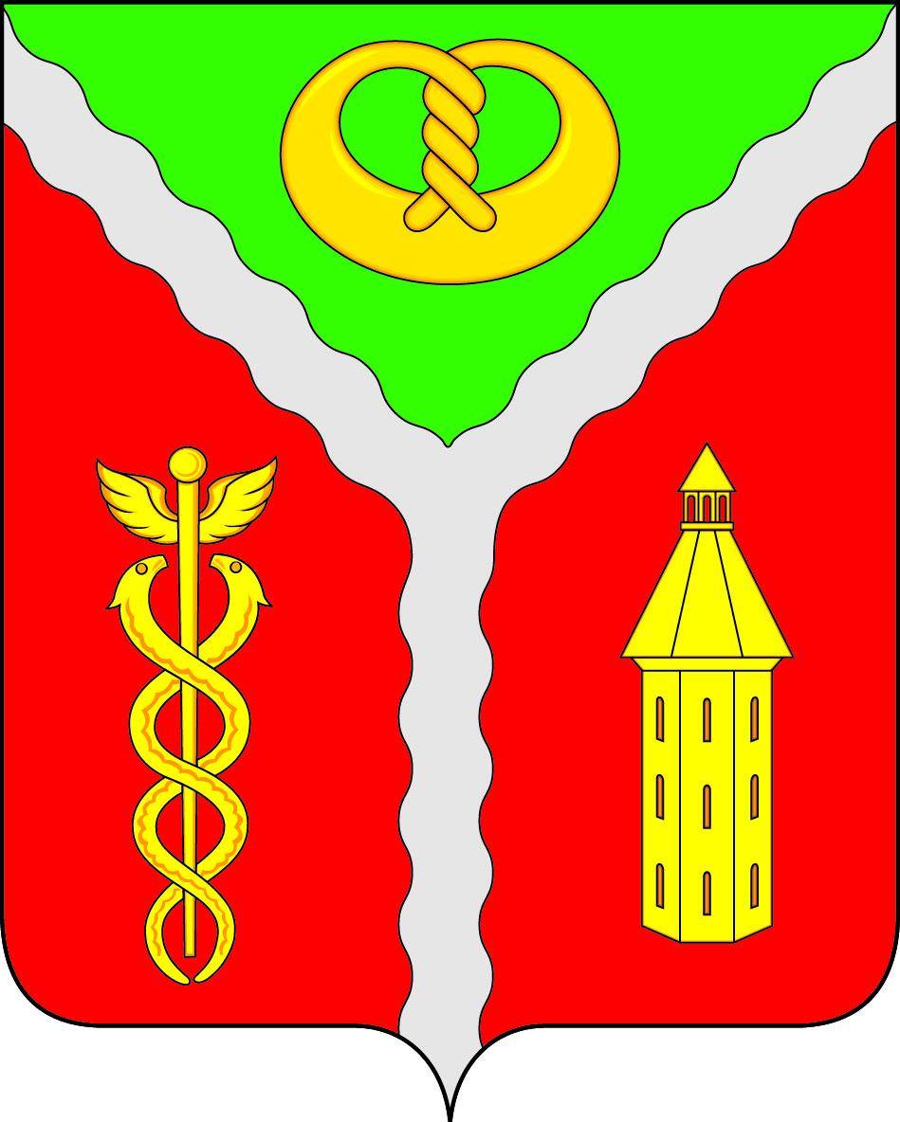

Совет народных депутатов
городского поселения город Калач
Калачеевского муниципального района
Воронежской области

РЕШЕНИЕ

от «22» ноября 2018 № 26

О создании и составе постоянных

депутатских комиссий Совета народных

депутатов городского поселения город

Калач Калачеевского муниципального

района Воронежской области

В соответствии со ст. 13 регламента Совета народных депутатов городского поселения город Калач Калачеевского муниципального района Воронежской области, решением Совета народных депутатов городского поселения город Калач Калачеевского муниципального района Воронежской области от 22.11.2018 г. № 25 «Об утверждении Положения о депутатских комиссиях Совета народных депутатов городского поселения город Калач Калачеевского муниципального района Воронежской области», Совет народных депутатов городского поселения город Калач Калачеевского муниципального района Воронежской области

РЕШИЛ:

1. Избрать в состав постоянно действующих депутатских комиссий следующих депутатов:
  - Постоянная комиссия по бюджету, налогам, муниципальной собственности и земельным отношениям:
Мельникова Алла Викторовна;
Бондарев Виктор Михайлович;
Татарникова Светлана Ивановна;
Ликин Александр Аветисович;
1.2 Постоянная комиссия по экономическому развитию, инвестициям, строительству, транспорту, связи и ЖКХ:
Щеглов Виталий Степанович;
Макаров Николай Викторович;
Бабенков Константин Викторович;
Ломовцев Александр Владимирович;
1.3 Постоянная комиссия по делам молодежи, семье, образованию, культуре и охране здоровья:
Мельников Николай Степанович;
Ломакина Светлана Ивановна;
Горлова Ирина Ивановна;
Ускова Наталья Анатольевна;
2. Признать утратившим силу решение Совета народных депутатов городского поселения город Калач от 05.11.2013 г. № 18 «О создании и составе постоянных депутатских комиссий Совета народных депутатов городского поселения город Калач Калачеевского муниципального района Воронежской области».
3. Опубликовать настоящее решение в Вестнике муниципальных правовых актов городского поселения город Калач Калачеевского муниципального района Воронежской области.

Глава городского поселения город Калач
Калачеевского муниципального района
Воронежской области А.А. Трощенко

